MAGIQUE ALGERIE (part 6) par Farid GHILI 
L'Algérie foisonne de sites, historiques, naturels, archéologiques ou de toutes les époques. Ces merveilles ne demandent qu’à être découvertes par les visiteurs qui ne manqueront pas d’être séduits par un pays qui n’accorde pas au tourisme l’intérêt qu’il mérite et qui ferait de lui, une destination phare par excellence, à l’image de ses voisins.Parmi ces merveilles, sept ont été classées par l’UNESCO, au patrimoine mondial de l'humanité
La Qalâa des Béni Hammad classée en 1980; Tassili n'Ajjer classée en 1982; la Vallée du M'Zab classée en 1982; Timgad classée en 1982; Djemila classée en 1982; Tipasa classée en 1982; Casbah d'Alger classée en 1992.
Aujourd’hui la notre panorama sera consacrée à Tipasa.
TIPASA.
ENTRE OMBRE ET LUMIERE…ENTRE REVE ET REALITE

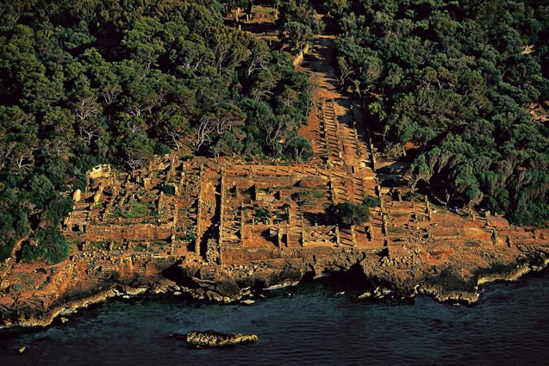

« Au printemps, Tipasa est habitée par les dieux et les dieux parlent dans le soleil et l’odeur des absinthes, la mer cuirassée d’argent, le ciel bleu écru, les ruines couvertes de fleurs et la lumière à gros bouillon dans les amas de pierre. »

A l’endroit où Camus aimait se tenir, une stèle toute simple lui rend un vibrant hommage avec ses mots gravés par Louis BENISTI, un artiste peintre, enfant d’Alger, comme le prix Nobel de littérature:

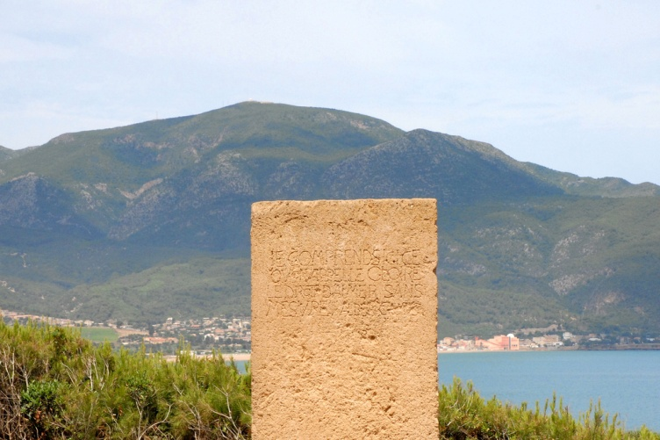

« Je comprends ici ce qu’on appelle gloire. Le droit d’aimer sans mesure. »
Ces mêmes mots que l’on retrouve dans « Noces *»

Comment ne pas partager l’exaltation d’Albert Camus devant cet expressif panorama naturel ? Comment ne pas s’extasier, devant cette rencontre improbable entre la réalité de l’histoire et la légende des temps anciens, avec pour toile de fonds, les courbes douces du Mont Chenoua, éternel témoin silencieux de la grande histoire et des petites histoires ?
Comment se lasser de courtiser ces pierres soutirées jusqu’à épuisement, de la mal nommée montagne, Fontaine du Génie (Hadjret Nouss), en retenant notre respiration à l’écoute de l’esprit vital d’un monde disparu ? On gamberge en visualisant les allées transversales, décorées des éternels chênes et pins parasols aux troncs encore vierges des sculptures de l’homme, désormais serpentées par des sentiers amoureux où l’on se perd volontiers. On entend surtout cette voix tourmentée du siècle naissant répondant à la grande voix, disant son vague à l’âme face à cette renonciation à notre mémoire ancestrale.

Tipasa revient de loin. De par son histoire tumultueuse aux IV et V èmes siècle certes, mais aussi, au regard des années de méprises culturelles, entre 2002 et 2006, où le site archéologique, pourtant classé depuis 1982, comme patrimoine de l’humanité, a miraculeusement échappé à son déclassement par l’UNESCO, en figurant pendant ces années, dans la liste infâme, des sites en péril... Ironie du sort, cette catastrophe culturelle aux conséquences relevant plus du prestige nationaliste écorché d’un pays, que de son historicité, a failli se concrétiser quasiment un siècle après les premières véritables fouilles, effectuées par A.Berbrugger (en 1892), à la basilique principale.
Mais déjà en en 1854, un entrepreneur parisien, Demonchy, eut la monumentale idée de rebâtir la cité antique de Tipasa. L'administration lui accorda une vaste concession, à condition, toutefois, d’implanter un village de colonisation sur des terrains situés au cœur de la colonie romaine. Les maquis de lentisques et de palmiers nains firent peu à peu place, à de somptueuses villas de maitre qui effacèrent à jamais, un patrimoine de l’humanité.
Cependant, ce projet sera enseveli (provisoirement), en même temps que son promoteur, puisque l’année suivante il décédera du paludisme, suivi quelques temps après, de son épouse. Découragé par ces deuils successifs, son héritier décide de céder la concession à son beau frère, Jean Baptiste Trémaux. Cette opportune transaction permit de sauver en partie, la cité antique d’un vandalisme moderne certain. En effet Trémaux créera un parc/musée qui regroupe la majorité des vestiges romains connus, les mettant ainsi à l’abri de nouvelles destructions.

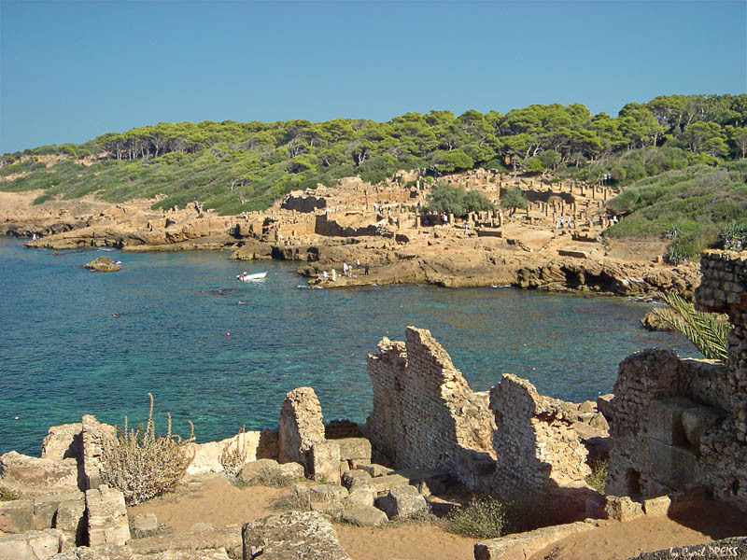
Cette cité historique qui n’est qu’à 70 kilomètres et 1 h de route seulement d’Alger, est maintenant, une destination touristique phare pour des centaines de milliers de visiteurs, attirés non seulement par ses grandes plages, ses criques rocheuses morcelées d’anfractuosités bizarres, ses spécialités de poisson, mais aussi par ses vestiges archéologiques qui s'étalent devant les visiteurs, comme les plus belles offrandes, n’en déplaise à celle qui n’était pas encore Sainte Salsa.
« Un site spécifiquement méditerranéen, où la couleur ocre des roches et des terres contraste avec le vert brillant des lentisques et avec les panaches pâlement argentés des armoises. C'est à la fois un ensemble archéologique méritant à lui seul un voyage d'études et un paysage délicat de dessin très pur, dont la lumière sans cesse changeante, plus douce et plus nuancée qu'en tout autre point de l'Algérie, impose fréquemment la comparaison avec les îles grecques. Côte découpée aux multiples anfractuosités limitant de minuscules ou vastes plages, falaises à pic alternant avec des criques, coteaux couverts de pins, sur les pentes desquels ondulent les riches vignobles et les belles plantations d'amandiers, masse rugueuse du Mont Chénoua fermant l'horizon du côté de Cherchell, végétation luxuriante du Parc National, tel est l'écrin des ruines de Tipasa. Il est peu de lieux plus évocateurs et plus émouvants pour qui veut se pencher sur les témoignages des premiers siècles du christianisme, sur ses angoisses, sur ses martyrs, sur son triomphe, sur son déclin ».
A l'entrée Est du village de Tipasa le premier vestige que l’on rencontre est justement le promontoire de Sainte Salsa.
« Cette jeune fille, chrétienne, avait 14 ans quand elle fut indignée de voir des rites païens et l'adoration d'une idole faire la joie des habitants de sa ville.
Elle s'empara de nuit de l’idole vénérée, conservée au temple, en brisa la tête et la jeta à la mer.
Il restait cependant le corps de l’idole...trop lourd, ce dernier fit un bruit terrible en se brisant sur les rochers, ce qui réveilla les gardes du temple malgré leurs libations de la veille.
Les gardes firent subir le même sort que la statue à la jeune fille, en la précipitant dans les flots où elle périt noyée.
Son corps fut retrouvé sur la berge...
On l’inhuma sur le promontoire qui porte depuis son nom ».

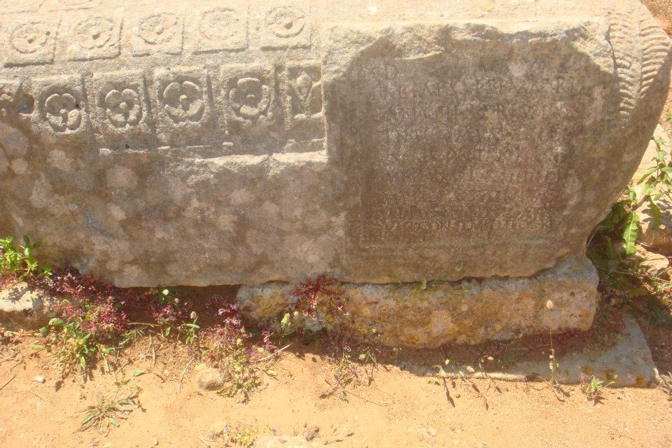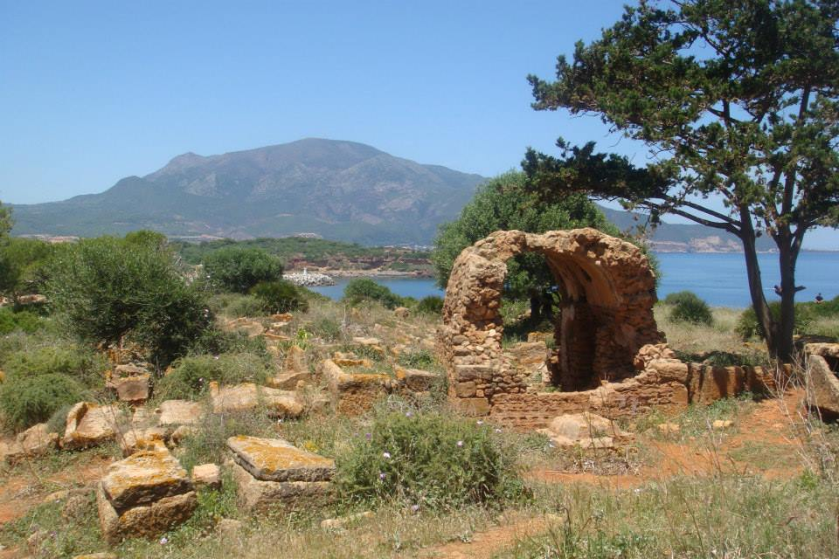
Cette histoire a été écrite par un tipasien. Elle aurait pu inspirer Albert Camus, l’autochtone, qui a aimé Tipaza au point de ne jamais y passer plus d’une journée d’affilée, car « il vient toujours un moment où l’on a trop vu un paysage, de même qu’il faut longtemps avant qu’on l’ait assez vu »,
Il n'est pas de ruines qui s'offrent dans un cadre plus séduisant que celles de Tipasa. On devient ici archéologue, même quand on n'a pas la vocation, ne serait-ce que pour se donner un prétexte à de charmantes promenades dans un des sites les plus pittoresques de l'Algérie.» aurait confirmé par anticipation, dans ses "Promenades Archéologiques «, Stéphane Gsell, cet algérien d’adoption et «inventeur» du site Tipasa .
Tipasa est un nom phénicien que l’on retrouve en en plusieurs endroits, à l’exemple de Thubirsicum Numiradum (Khemissa) : il signifie " lieu de passage " ou « escale », il serait plus plausible d’admettre que le toponyme Tipasa est la déformation du mot berbère "Tafsa", qui signifie le grès ou la pierre calcaire. On pouvait donc s'attendre à y découvrir les restes d'un de ces nombreux relais de cabotage jalonnant, à une distance moyenne d'une trentaine de kilomètres, la route maritime de Carthage aux Colonnes d'Hercule. En venant d'Ikosim (Alger) pour se rendre à Iol (Cherchell), les navigateurs phéniciens disposaient très probablement d’une escale, vers l'estuaire de l'oued Mazafran (entre Zeralda et Douaouda Marine). Il leur fallait une sécurité intermédiaire : ce fut Tipasa. Les fouilles de M. P. Cintas précisèrent, seulement en 1943, l'emplacement de la petite nécropole qui accompagna le port pendant environ cinq siècles précédant la chute de Carthage. Ces fouilles expliquèrent en même temps la présence étonnante de l'étrange vaisseau de pierre échoué dans le port.
C'est le plus ancien caveau punique de Tipasa, les autres ayant été creusés de plus en plus vers l'Est. Il remonte au VI e ou Ve siècle avant notre ère. Respecté par les carriers romains qui débitaient les pierres de la falaise, il se coucha un jour sous l'action de la mer.

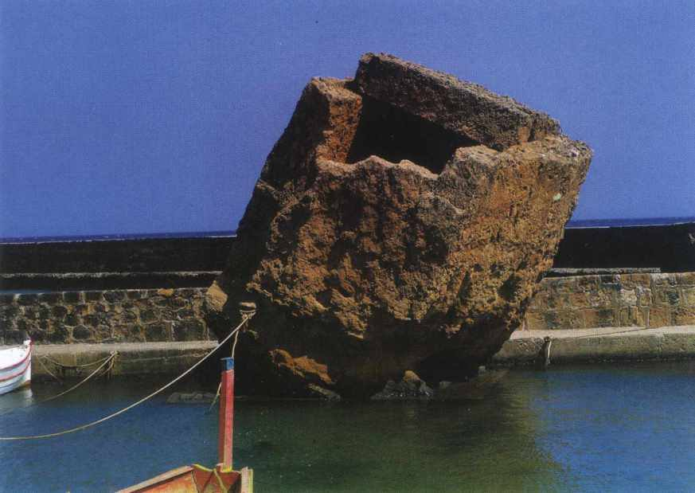:
En dehors du témoignage que les Phéniciens nous ont laissé avec leurs sépultures, nous savons peu de choses de l'histoire de Tipasa avant le 1er siècle de notre ère. A quel point le passage des navigateurs en ce lieu fut-il également un passage de la mer vers l'intérieur, un comptoir d’échange, un point de contact avec les populations libyques? Rien ne permet de l’attester.
Comme en bien d'autres lieux d'Afrique, certains caissons funéraires et des stèles portant le « signe de Tanit », traces indiscutables de l'influence phénicienne à Tipasa ont été trouvés. Cependant on ne sait pas avec certitude à quelle époque, la présence carthaginoise a définitivement disparu de Tipasa qui était sous la domination des Aguellids (princes ou rois Numides). 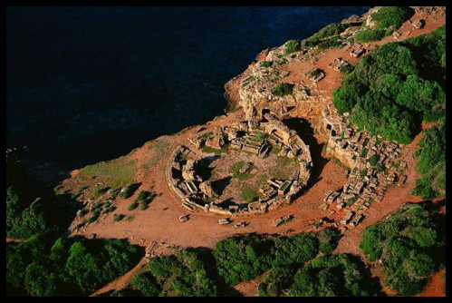.
Située au centre des pays maures qui couvraient, les territoires de l’espace correspondant approximativement, au nord de l’Algérie actuelle, Tipasa avait donc une position géographique stratégique. Elle était un passage incontournable pour les échanges commerciaux, non seulement avec les autres ports africains, mais avec l'Espagne, la Gaule et l'Italie ; prospérité d'une escale sur les routes maritimes comme sur la grande voie côtière de Maurétanie, à l'aboutissement d'un réseau routier venant de la Mitidja occidentale, terre à céréales, de la riche vallée supérieure du Chélif, de la région de Médéa et des Hauts Plateaux si favorables à l'élevage, sous la surveillance, à quelques encablures seulement., du mausolée royal de Maurétanie dénommé improprement " Tombeau de la Chrétienne "

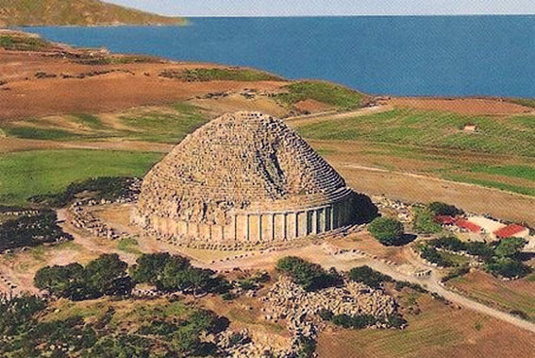
Pline l'Ancien nous apprend que, quelques années à peine après l'annexion de la Maurétanie, sous l'empereur romain Claude Ier, en 39, Tipasa prend le statut de municipe latin et se dote d'une muraille longue de plus de deux kilomètres. Hadrien éleva par la suite Tipasa au rang de colonie honoraire.
À la fin du IIe siècle, la ville connaît son apogée avec une population qui s'élève, selon les estimations de Stéphane Gsell, à 20 000 habitants. Un fragment d'inscription, trouvé au cours des fouilles de 1951, prouve que c'est sous le dernier de ces empereurs que fut construite la porte orientale de la grande enceinte, à l'intérieur de laquelle la colonie tipasienne put se réfugier.
Il est à remarquer que cette construction coïncide avec une époque d'insécurité et de troubles qui donna lieu à une guerre impitoyable contre les Maures.
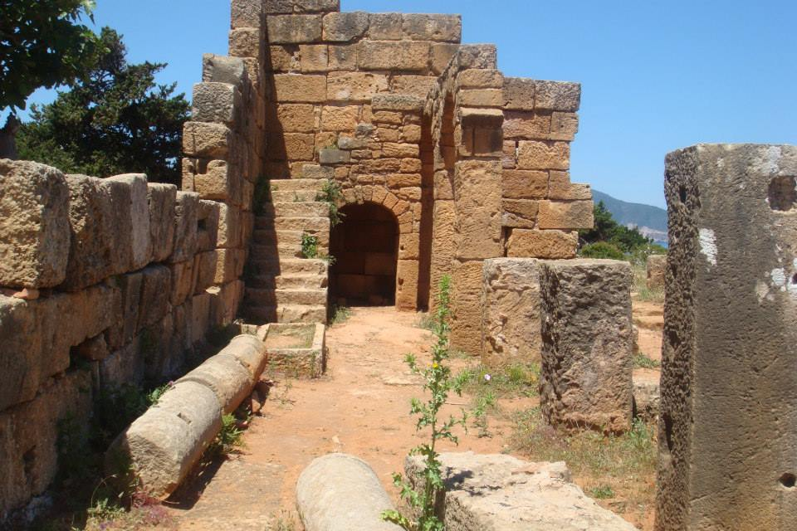
Pour Tipasa, comme pour presque toutes les autres villes d'Afrique, c'est au second siècle et au début du troisième — sous les derniers Antonins et sous les Sévères — que commence une magnifique ère de prospérité. Prospérité des gros propriétaires du Sahel riche en blé et en huile ; prospérité de négociants en relations commerciales non seulement avec les autres ports africains, mais avec l'Espagne, la Gaule et l'Italie ; prospérité d'une escale sur les routes maritimes comme sur la grande voie côtière de Maurétanie, à l'aboutissement d'un réseau routier venant de la Mitidja occidentale, terre à céréales, de la riche vallée supérieure du Chélif, de la région de Médéa et des Hauts Plateaux si favorables à l'élevage. Toutes ces voies rendaient bien aux Tipasiens, par le courant commercial qu'elles leur apportaient, les sacrifices pécuniaires qu'ils consentaient pour leur entretien : certaines bornes milliaires, retrouvées le long de ces voies, prouvent qu'elles étaient entretenues, au moins en partie, par les Tipasiens, auteurs des dédicaces aux Empereurs.
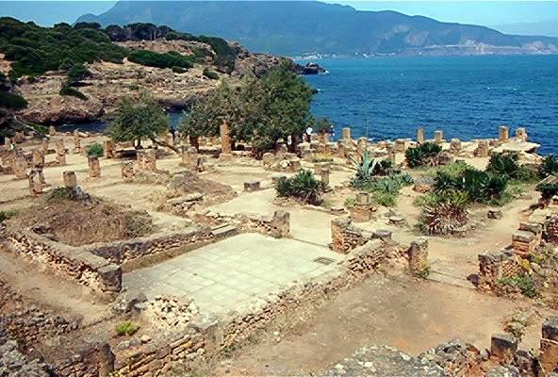

Tipasa ne présentait pas alors l'aspect luxueux de la proche capitale ou même des grandes villes de Numidie et de Proconsulaire ; mais ses monuments nous prouvent l'aisance de nombreux habitants et la richesse d'une république dont la limite des terres extérieures s'étendait jusqu'à la Mitidja. Il semble que le christianisme fit son apparition ici au début du IIIe siècle se consolida en prenant lentement la place des cultes païens.
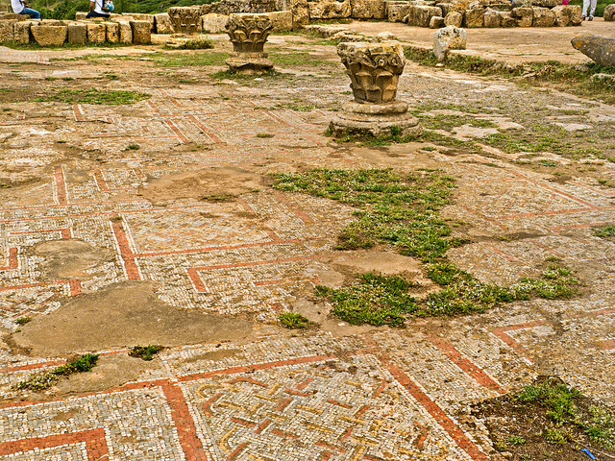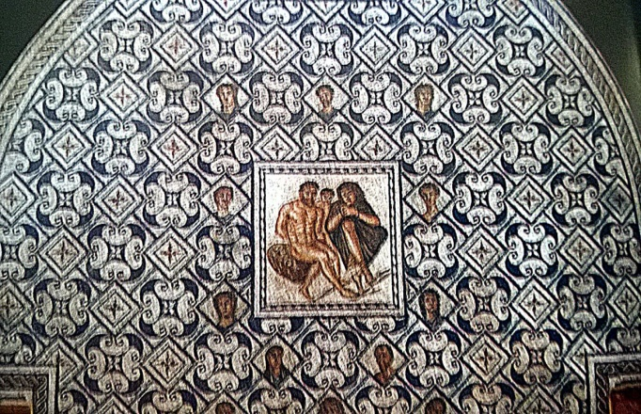
En 372, Firmus, berbère révolté contre Rome, vient mettre le siège devant Tipasa, à la tête de bandes armées de pillards et de mécontents. S'ils étaient tous attirés par l'appât que représentait le sac d'une ville, les donatistes étaient animés d'une haine religieuse d'autant plus forte que les Tipasiens étaient plus attachés au christianisme de Rome. La partie Est de cette enceinte défendue avec acharnement par les habitants, résista victorieusement aux assauts répétés de Firmus. La capitale Caesarea, avec son immense muraille longue de sept kilomètres, et Icosium (Alger), n'eurent pas le même bonheur : elles furent prises et saccagées, ce qui eut sans doute pour résultat un accroissement rapide de la prospérité de Tipasa.
La fin du IV e siècle et le début du Ve , époque tragique pour le monde romain menacé de la mer du Nord à la mer Noire par les barbares venus d’outre Rhin dont l'immense migration ne s'arrêtait que pour progresser à nouveau, fut, pour Tipasa comme pour le reste de l'Afrique, une période d'illusions, car ici, le commerce était florissant et la population nombreuse : 10.000 à 15.000 habitants, vraisemblablement. Le christianisme se développait en toute quiétude, les récoltes se vendaient bien, et les malheurs de l'Empire semblaient ne jamais devoir atteindre les heureuses provinces.
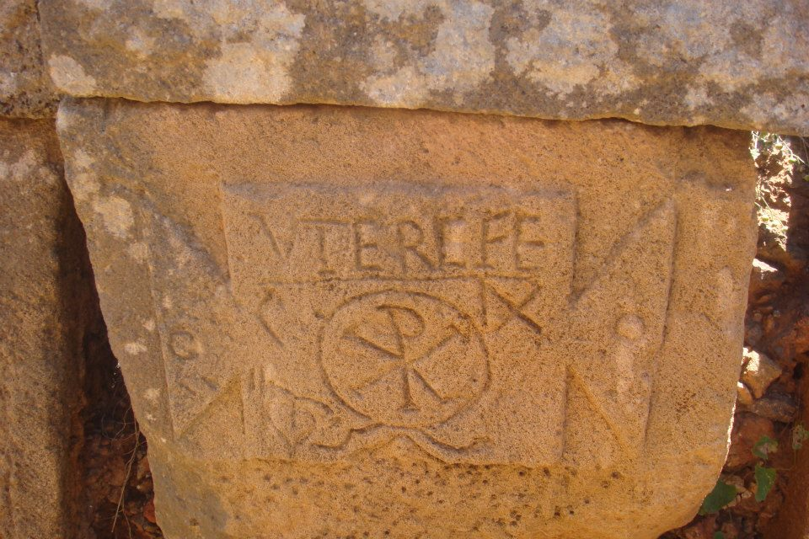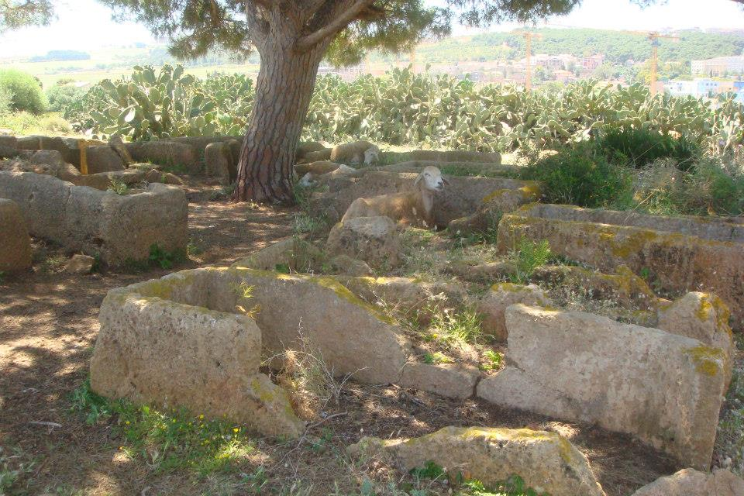
Quand eurent-elles connaissance des événements terribles et quelle attention apportèrent-elles à ce 31 décembre 406 où le Rhin, à moitié gelé près de Mayence, donna le signal de la mise en marche à une partie des populations qui n'attendaient qu'une occasion pour franchir le limes naturel qu’était le Rhin ? Pouvait-on s'imaginer, sous le beau ciel de Tipasa, que ces Vandales si lointains, que cette population mouvante de 80.000 individus, vieillards, femmes et enfants compris, contenue un instant en Espagne par un traité qui en faisait des fédérés, se mettrait à nouveau en marche et traverserait Gibraltar ? Tipasa tomba, comme toute l'Afrique, vers l'an 430. Les murailles furent abattues, sans doute par les habitants eux-mêmes, contraints par une poignée de vainqueurs, au démantèlement de cette enceinte jusque-là inviolée.
C’est ainsi que Tipasa tomba ensuite dans l'ombre que confère la misère et la décadence.
Une partie des vestiges en pierre et en marbre firent l’objet d’un réemploi dans d’autres lieux, durant les périodes d’occupation successives.
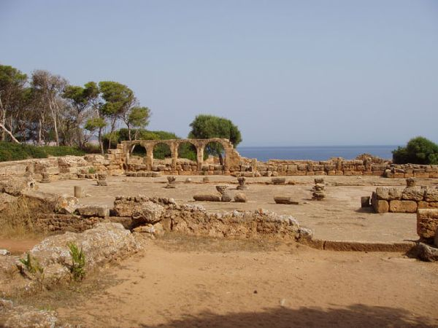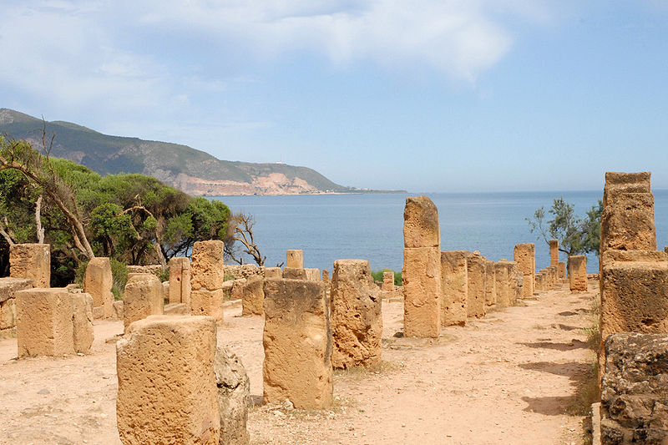
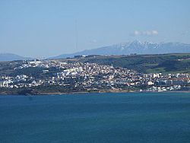
Depuis 1984, Tipaza (orthographe officielle) fut promue au statut de wilaya, ce qui engendra une prolifération de constructions enfouissant à jamais sous le béton, des vestiges, qui ne demandaient que leur mise au jour.

À l'inverse de Timgad et Djemila dont les ruines apparaissent compactes et facilement lisibles, Tipasa offre à décrire un site éclaté. Ceci est dû au fait que tout n'a pas été dégagé et qu'une bonne partie de la ville, explorée en 1891 par Stéphane Gsell est encore sous les sédiments.
En l'état actuel, les vestiges se présentent en deux grands ensembles. Le premier, situé en dehors des murs, à l'entrée de la ville actuelle, à droite de la route qui vient d'Alger, face à au Centre arabe d’archéologie, correspond à une grande nécropole avec la basilique funéraire de Sainte Salsa. Le second, c'est le parc archéologique, situé à la sortie ouest du centre de la ville coloniale, au quartier des restaurants, qui regroupe la majorité des monuments mis au jour.
Entre les deux, près du port, le musée

Farid GHILI
Lions Club Alger Mel Bahdja
Administrateur du groupe HPA
Histoire et Patrimoine de l’Algérie
Faridghili@gmail.com

*Extrait de Noces, d’Albert Camus, essai écrit en 1939
Sources : Unesco/L Baranes/Berbrugger/S. Gsell
Crédit photo F. GHILI

TIPASA
Tipasa est situé à 70 km à l'ouest d'Alger. C'est un bien en série composé de trois sites : deux parcs archéologiques localisés à proximité de l'agglomération urbaine actuelle
1/L’un est situé à l’entrée Est de la ville, en venant d’Alger. Elle comprend une nécropole considérée comme “l’une des plus anciennes et des plus étendues du monde punique”. Ses sarcophages ont été détruits. Elle abritait, autrefois, une basilique construite sur la tombe d’une religieuse, Fabia Salsa, tuée par des païens pour s’être convertie au christianisme. Elle fut précipitée en mer d’une falaise, près du port de Tipasa. La basilique fut bâtie au-dessus de sa tombe et portait son nom. Cette partie des vestiges de Tipasa ne figure pas sur les dépliants et les itinéraires touristiques des tours opérateurs.

2/ Les visiteurs préfèrent l’autre partie, située au nord-ouest de la ville, qui héberge les vestiges des différents conquérants qui ont occupé la cité

3/le Mausolée royal de Maurétanie, sis sur le plateau du Sahel occidental d'Alger à 11 km au sud-est de Tipasa.
Tipasa est l’un des 7 sites matériels algériens classés par l’UNESCO patrimoine de l’humanité
Tipasa est un nom phénicien que l’on retrouve en en plusieurs endroits, à l’exemple de Tifech près de Thubirsicum Numiradum (Khemissa) : il signifie " lieu de passage " ou « escale », il serait plus plausible d’admettre que le toponyme Tipasa est la déformation du mot berbère "Tafsa", qui signifie le grès ou la pierre calcaire.
Tipasa a d’abord été un comptoir phénicien avant de devenir une cité romaine. La superficie du parc archéologie s’étend sur plus de 52 ha. Les Vandales, les Byzantins, les Français et probablement d’autres envahisseurs étaient passés par là. Ses ruines représentent, aujourd’hui, un superbe musée archéologique à ciel ouvert, accueillant chaque jour des centaines de visiteurs.
en 1854, un entrepreneur parisien, Demonchy, eut la monumentale idée de rebâtir la cité antique de Tipasa. L'administration lui accorda une vaste concession, à condition, toutefois, d’implanter un village de colonisation sur des terrains situés au cœur de la colonie romaine. Les maquis de lentisques et de palmiers nains firent peu à peu place, à de somptueuses villas de maitre qui effacèrent à jamais, un patrimoine de l’humanité.
Cependant, ce projet sera enseveli (provisoirement), en même temps que son promoteur, puisque l’année suivante il décédera du paludisme, suivi quelques temps après, de son épouse. Découragé par ces deuils successifs, son héritier décide de céder la concession à son beau frère, Jean Baptiste Trémaux. Cette opportune transaction permit de sauver en partie, la cité antique d’un vandalisme moderne certain. En effet Trémaux créera un parc/musée qui regroupe la majorité des vestiges romains connus, les mettant ainsi à l’abri de nouvelles destructions

Pline l'Ancien nous apprend que, quelques années à peine après l'annexion de la Maurétanie, sous l'empereur romain Claude Ier, en 39, Tipasa prend le statut de municipe latin et se dote d'une muraille longue de plus de deux kilomètres. Hadrien éleva par la suite Tipasa au rang de colonie honoraire.
À la fin du IIe siècle, la ville connaît son apogée avec une population qui s'élève, selon les estimations de Stéphane Gsell, à 20 000 habitants. Un fragment d'inscription, trouvé au cours des fouilles de 1951, prouve que c'est sous le dernier de ces empereurs que fut construite la porte orientale de la grande enceinte, à l'intérieur de laquelle la colonie tipasienne put se réfugier.
Il est à remarquer que cette construction coïncide avec une époque d'insécurité et de troubles qui donna lieu à une guerre impitoyable contre les Maures.
En 372, Firmus, berbère révolté contre Rome, vient mettre le siège devant Tipasa, à la tête de bandes armées de pillards et de mécontents. S'ils étaient tous attirés par l'appât que représentait le sac d'une ville, les donatistes étaient animés d'une haine religieuse d'autant plus forte que les Tipasiens étaient plus attachés au christianisme de Rome. La partie Est de cette enceinte défendue avec acharnement par les habitants, résista victorieusement aux assauts répétés de Firmus. La capitale Caesarea, avec son immense muraille longue de sept kilomètres, et Icosium (Alger), n'eurent pas le même bonheur : elles furent prises et saccagées, ce qui eut sans doute pour résultat un accroissement rapide de la prospérité de Tipasa

L'invasion vandale des années 430 ne mit pas un terme définitif à la prospérité de Tipasa mais la ville, reconquise par les Byzantins en 531, n'allait cesser de décliner dès le VIe siècle

.
LE CAVEAU PUNIQUE ECHOUE AU PORT DE TIPAZA
Lorsqu'on arrive à Tipaza, notre regard est attiré par la présence incongrue d'une caisson en pierre, en partie immergé dans le port de pêche. Il s'agit en réalité d'un caveau punique. Pour comprendre cette présence surprenante, reprenons Jean Baradez, un ancien directeur des fouilles de Tipaza.

"En venant d'Icosim (Alger) pour se rendre à Iol (Cherchel), les navigateurs phéniciens disposaient très probablement d'un point de relâche, vers l'estuaire de l'oued Mazafran.
Il leur fallait une sécurité intermédiaire : ce fut Tipasa, l'escale (l’une des 2 explications du toponyme, l’autre étant la pierre de grés ou calcaire : Tafsa en berbère).
Les fouilles de M. P. Cintas précisèrent, seulement en1943, l'emplacement de la petite nécropole qui accompagna le port pendant environ cinq siècles précédant la chute de Carthage.
Ces fouilles expliquèrent en même temps la présence étonnante de l'étrange vaisseau de pierre échoué dans le port : c'est le plus ancien caveau punique de Tipasa,
les autres ayant été creusés de plus en plus vers l'Est.
Il remonte au VI e ou Ve siècle avant notre ère. Respecté parles carriers romains qui débitaient les pierres de la falaise, il se coucha un jour sous l'action de la mer."

TOMBEEAU ROYAL DE MAURETANIE

Le Mausolée royal de Maurétanie, surnommé Tombeau de la chrétienne (à la suite d'une erreur de traduction) et Qabr al-Rûmiyya (« Tombeau de la Romaine » en arabe), est un monument de l'époque numide, situé à Sidi Rached, dans la wilaya de Tipaza en Algérie.
Le mausolée est un tumulus de pierre d'environ 80 000 m³, de 60,9 mètres de diamètre et 32,4 m de hauteur. Il comporte une partie cylindrique ornée sur son périmètre de 60 colonnes surmontées de chapiteaux ioniques et supportant une corniche. La date de construction et la fonction réelle de ce monument ne sont pas connues avec certitude. Sur la date, on sait qu'il est mentionné dans un texte du géographe Pomponius Mela², daté des années 40 ap. J.-C., époque où le royaume de Maurétanie fut annexé par Rome. Certains historiens pensent qu'il s'agit d'un mausolée royal construit par le roi Juba II qui régna de 25 av. J.-C. à 23 ap. J.-C. et son épouse, la reine Cléopâtre Séléné. Pour d'autres, l'étude architecturale du monument permettrait de le dater approximativement du i^{er} ou ii^{e} siècle av. J.-C. et donc antérieurement à la domination romaine sur l'Afrique du Nord. Stéphane Gsell a dit à son sujet : « C'est une construction de type indigène, couverte d'une chemise grecque. »

Farid GHILI
Club Alger El Bahdja
Adminstrateur Histoire et patrimoine de l Algérie

